RELATÓRIO DO TESTE

Cadastro de Viagens – Cenário 1: Preenchimento completo e salvamento.

Data do teste: 11/07/2025 10:57:46

🔄 Acessando sistema...

✅ Acessando sistema realizada com sucesso.

Screenshot: acessando_sistema

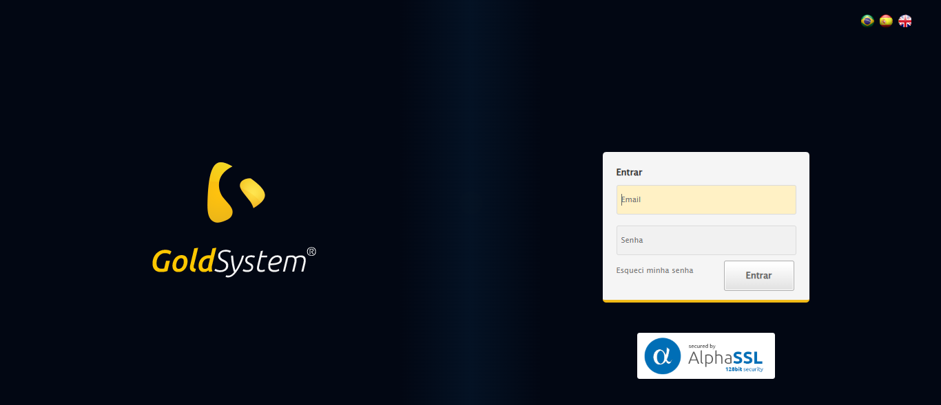

🔄 Realizando login...

✅ Realizando login realizada com sucesso.

Screenshot: realizando_login

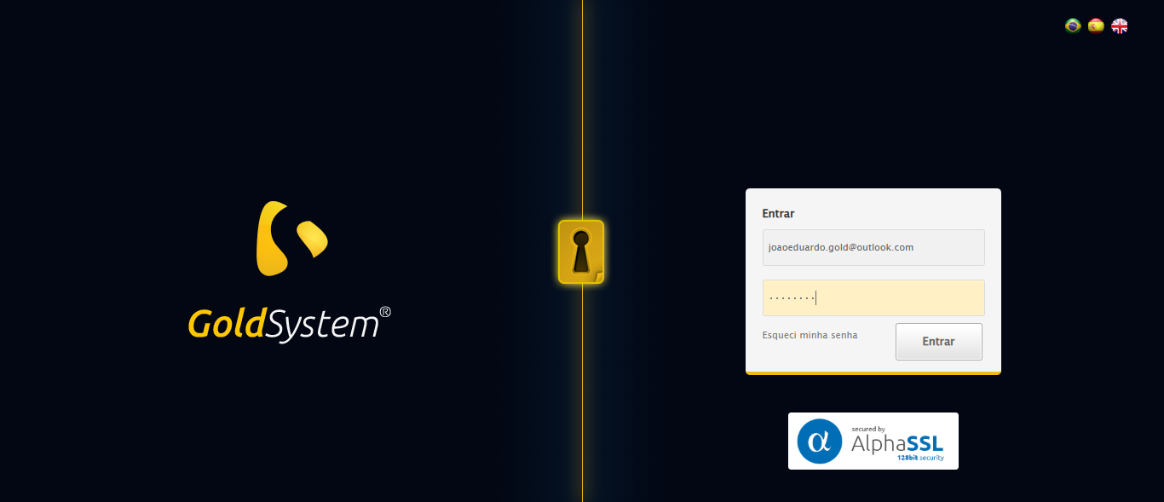

🔄 Esperando sistema carregar e ajustando zoom...

🔍 Zoom ajustado para 90%.

✅ Esperando sistema carregar e ajustando zoom realizada com sucesso.

Screenshot: esperando_sistema_carregar_e_ajustando_zoom

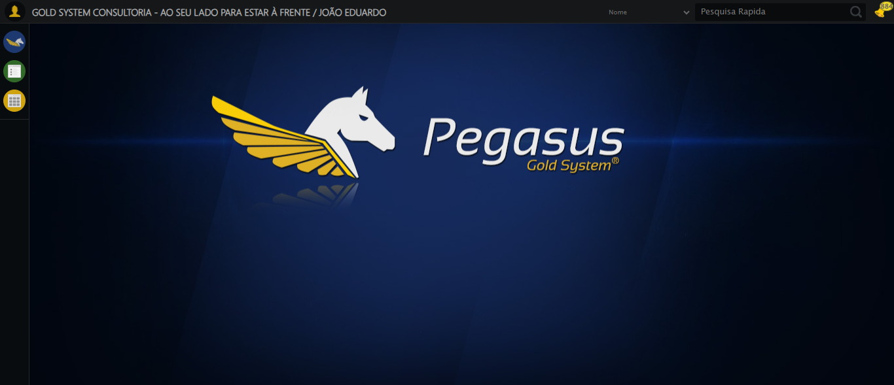

🔄 Abrindo menu Viagens...

✅ Abrindo menu Viagens realizada com sucesso.

Screenshot: abrindo_menu_viagens

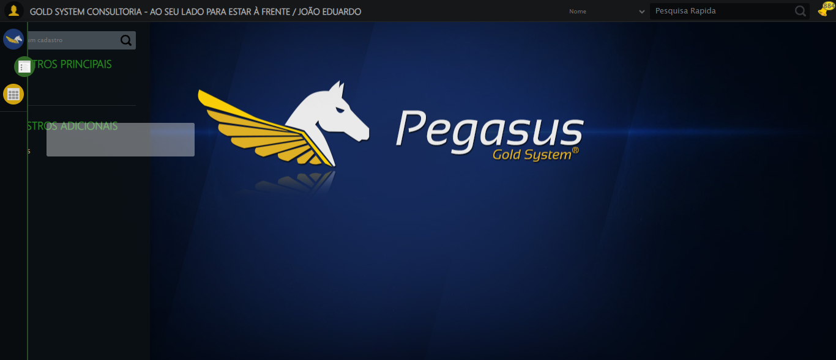

🔄 Clicando em Cadastrar...

✅ Clicando em Cadastrar realizada com sucesso.

Screenshot: clicando_em_cadastrar

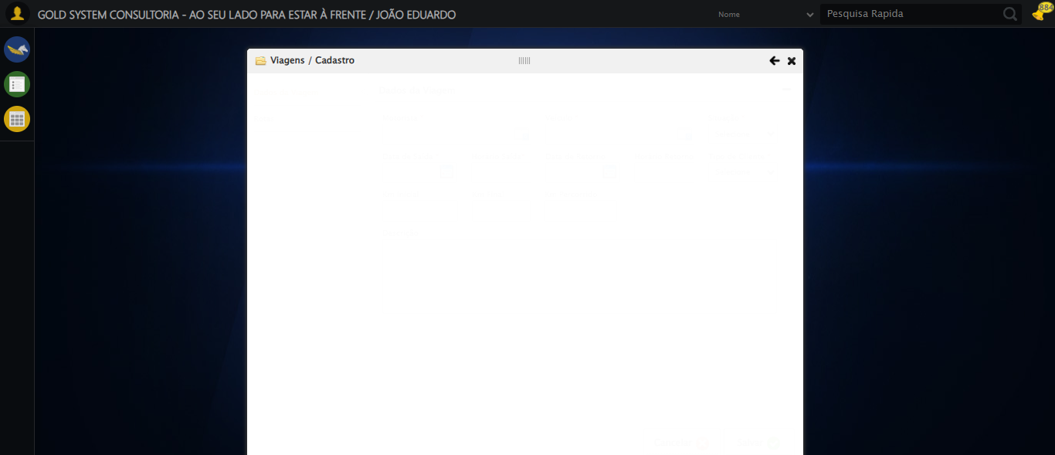

🔄 Selecionando Motorista...

✅ Selecionando Motorista realizada com sucesso.

Screenshot: selecionando_motorista

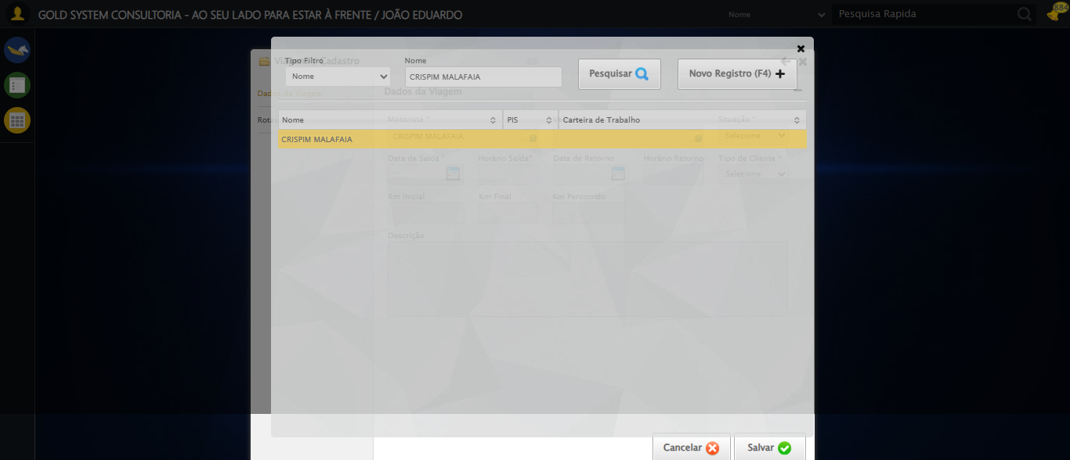

🔄 Selecionando Veículo...

✅ Selecionando Veículo realizada com sucesso.

Screenshot: selecionando_veículo

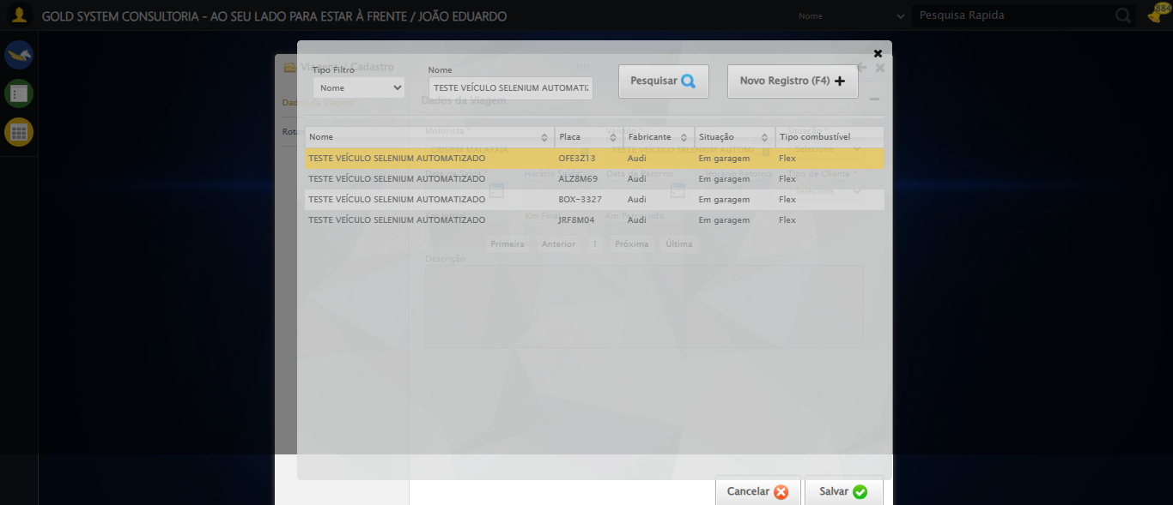

🔄 Selecionando Situação...

✅ Selecionando Situação realizada com sucesso.

Screenshot: selecionando_situação

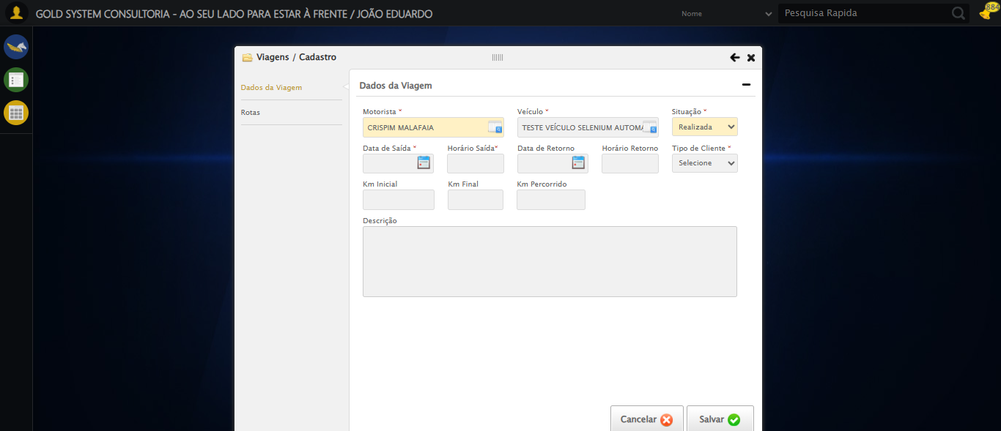

🔄 Preenchendo Data Saída...

✅ Preenchendo Data Saída realizada com sucesso.

Screenshot: preenchendo_data_saída

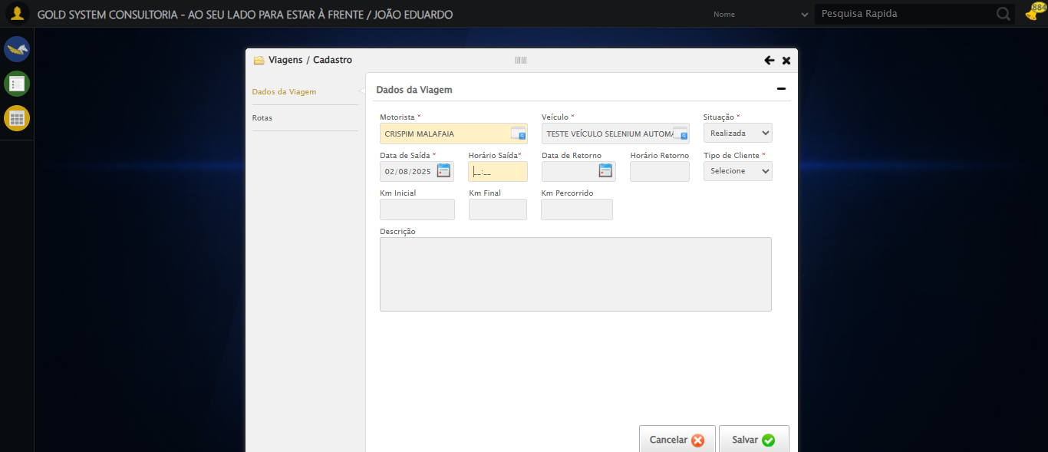

🔄 Preenchendo Horário Saída...

✅ Preenchendo Horário Saída realizada com sucesso.

Screenshot: preenchendo_horário_saída

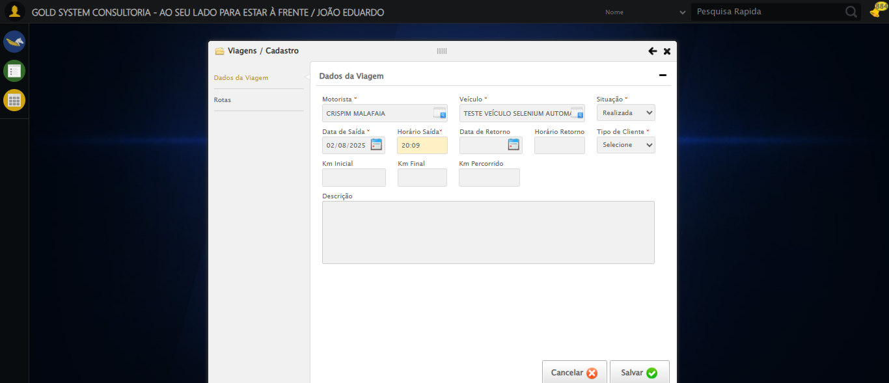

🔄 Preenchendo Data Retorno...

✅ Preenchendo Data Retorno realizada com sucesso.

Screenshot: preenchendo_data_retorno

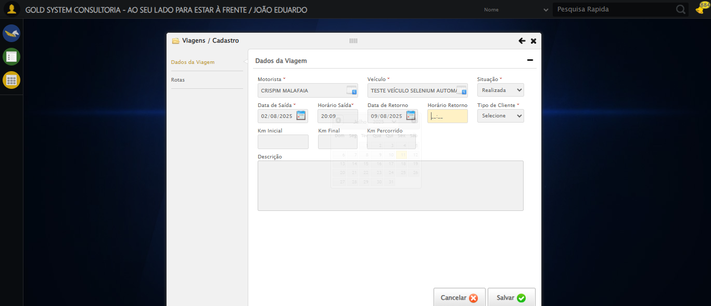

🔄 Preenchendo Horário Retorno...

✅ Preenchendo Horário Retorno realizada com sucesso.

Screenshot: preenchendo_horário_retorno

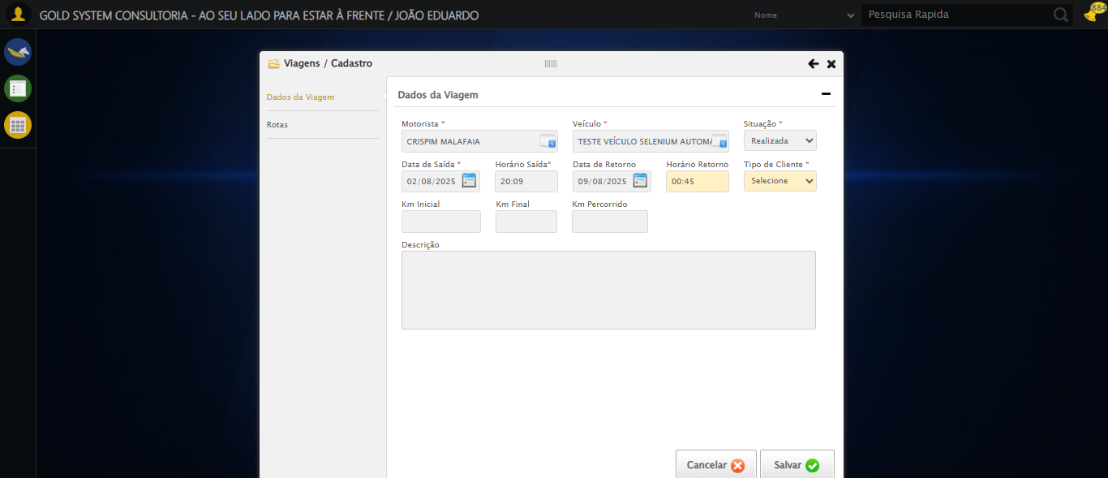

🔄 Selecionando Tipo Cliente...

✅ Selecionando Tipo Cliente realizada com sucesso.

Screenshot: selecionando_tipo_cliente

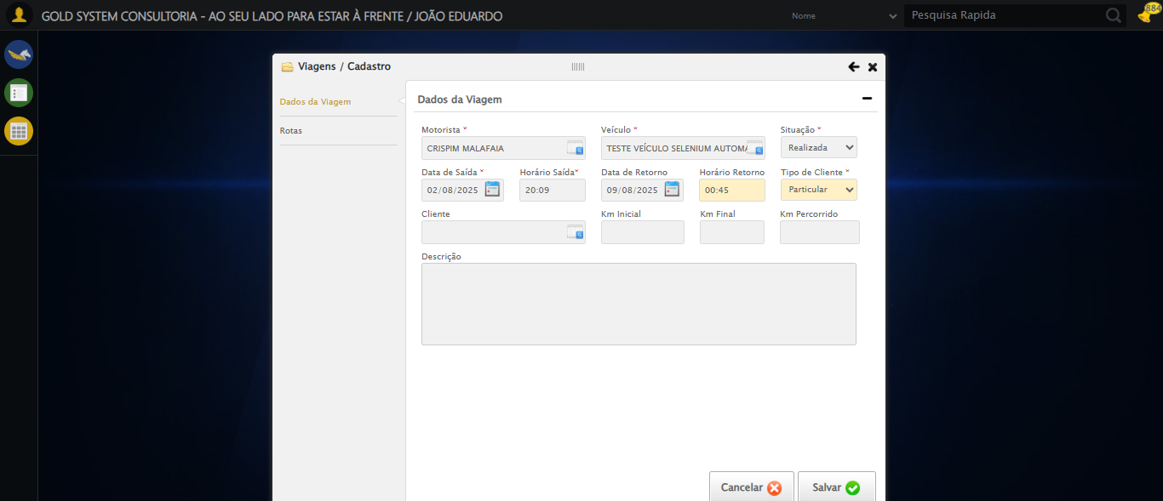

🔄 Selecionando Cliente...

✅ Selecionando Cliente realizada com sucesso.

Screenshot: selecionando_cliente

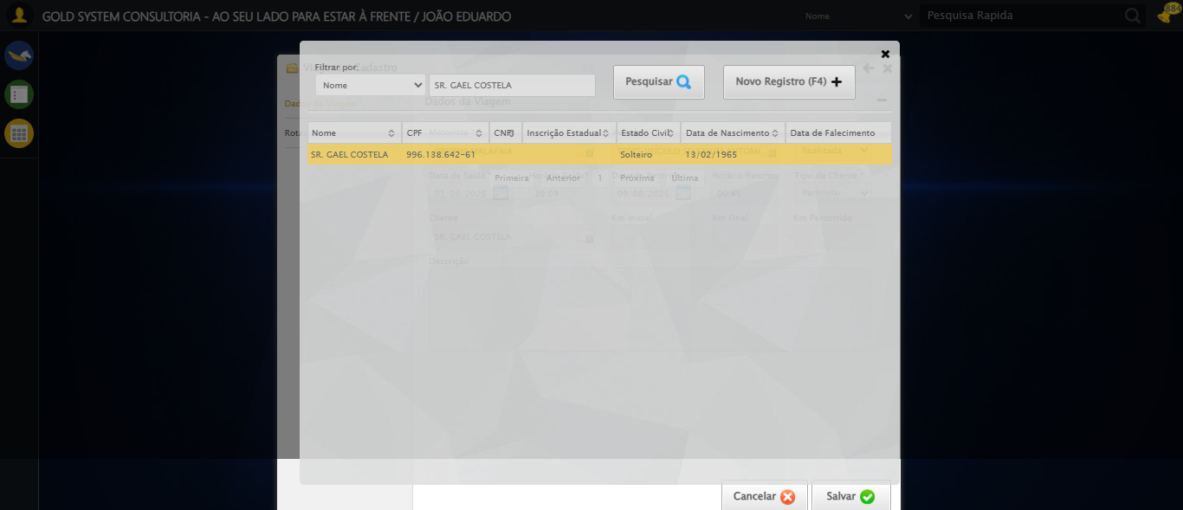

🔄 Preenchendo Km inicial...

✅ Preenchendo Km inicial realizada com sucesso.

Screenshot: preenchendo_km_inicial

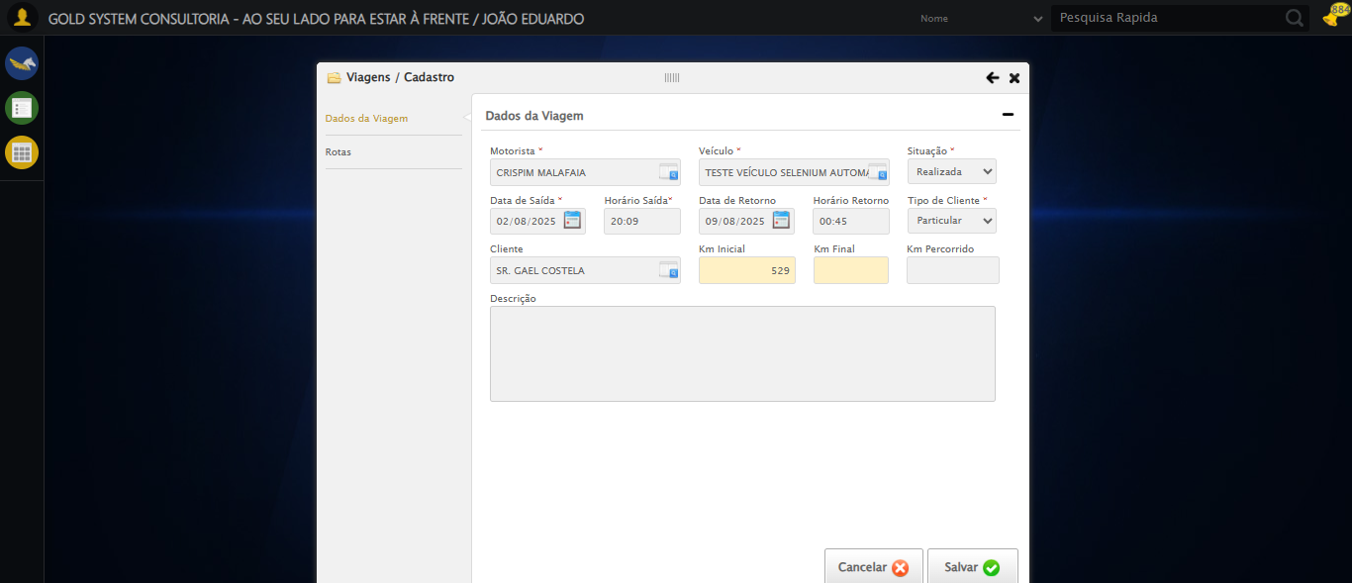

🔄 Preenchendo Km final...

✅ Preenchendo Km final realizada com sucesso.

Screenshot: preenchendo_km_final

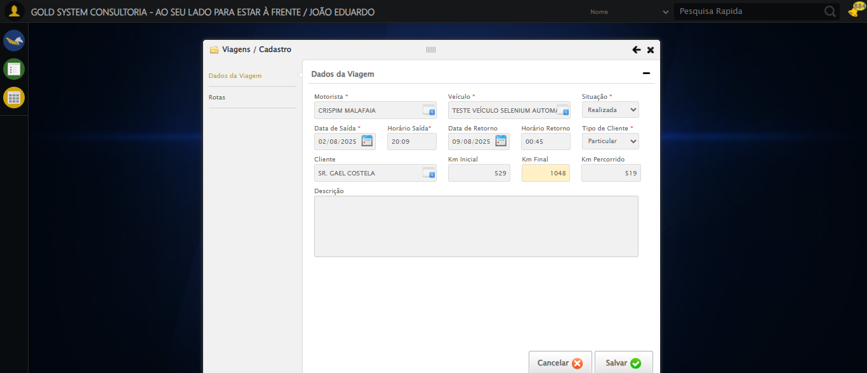

🔄 Preenchendo Descrição...

✅ Preenchendo Descrição realizada com sucesso.

Screenshot: preenchendo_descrição

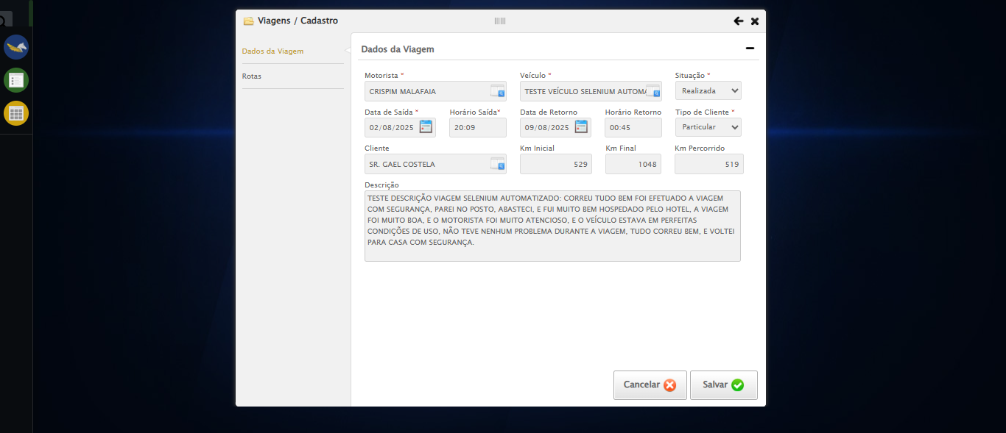

🔄 Acessando aba Rotas...

✅ Acessando aba Rotas realizada com sucesso.

Screenshot: acessando_aba_rotas

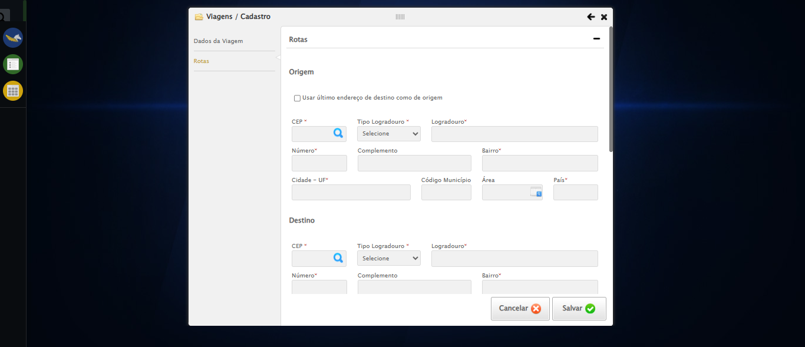

🔄 Preenchendo CEP de Origem...

✅ Preenchendo CEP de Origem realizada com sucesso.

Screenshot: preenchendo_cep_de_origem

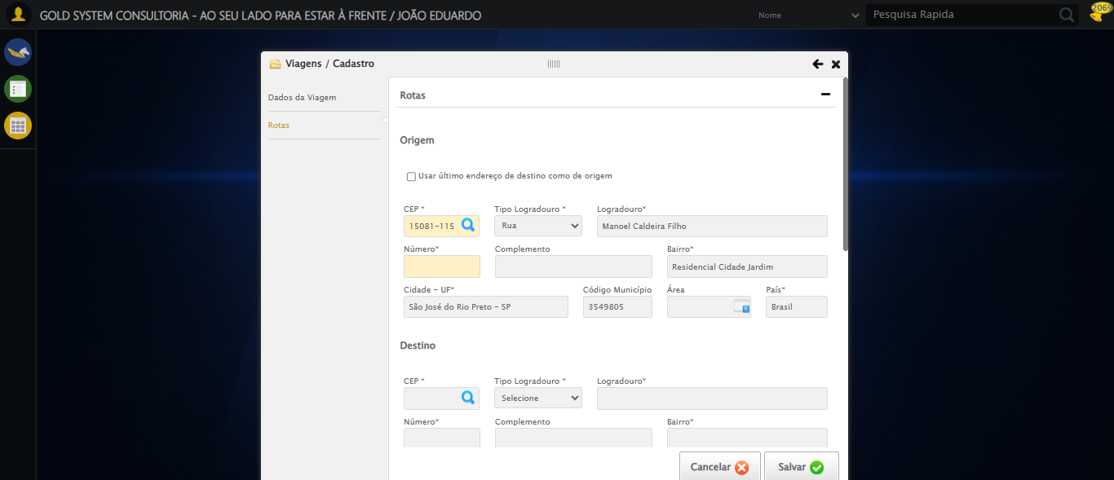

🔄 Pesquisando Endereço...

✅ Pesquisando Endereço realizada com sucesso.

Screenshot: pesquisando_endereço

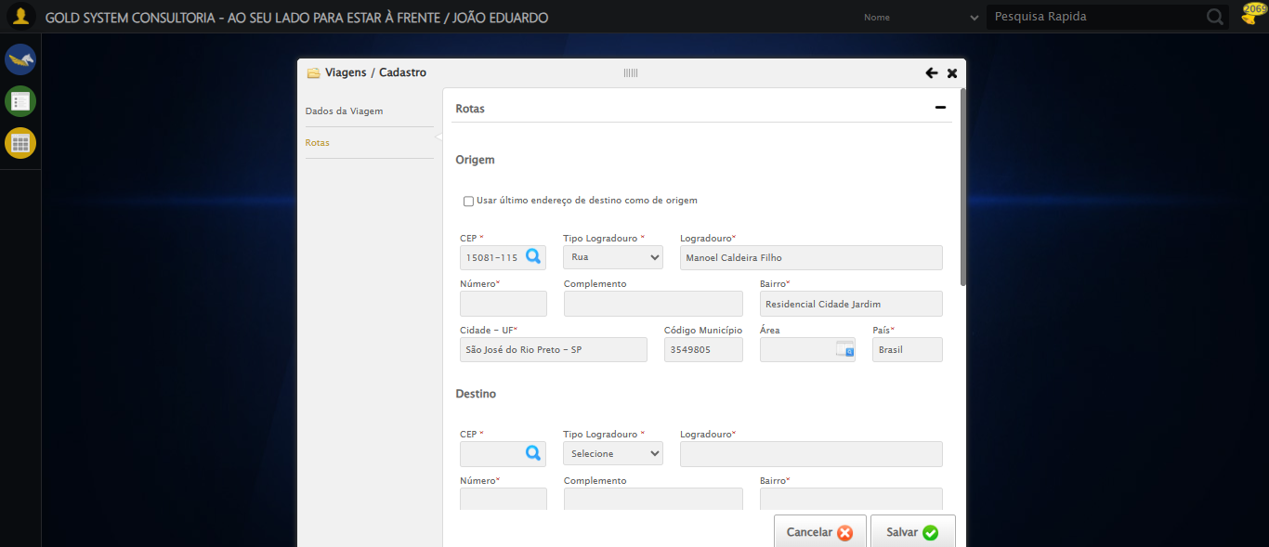

🔄 Preenchendo Número...

✅ Preenchendo Número realizada com sucesso.

Screenshot: preenchendo_número

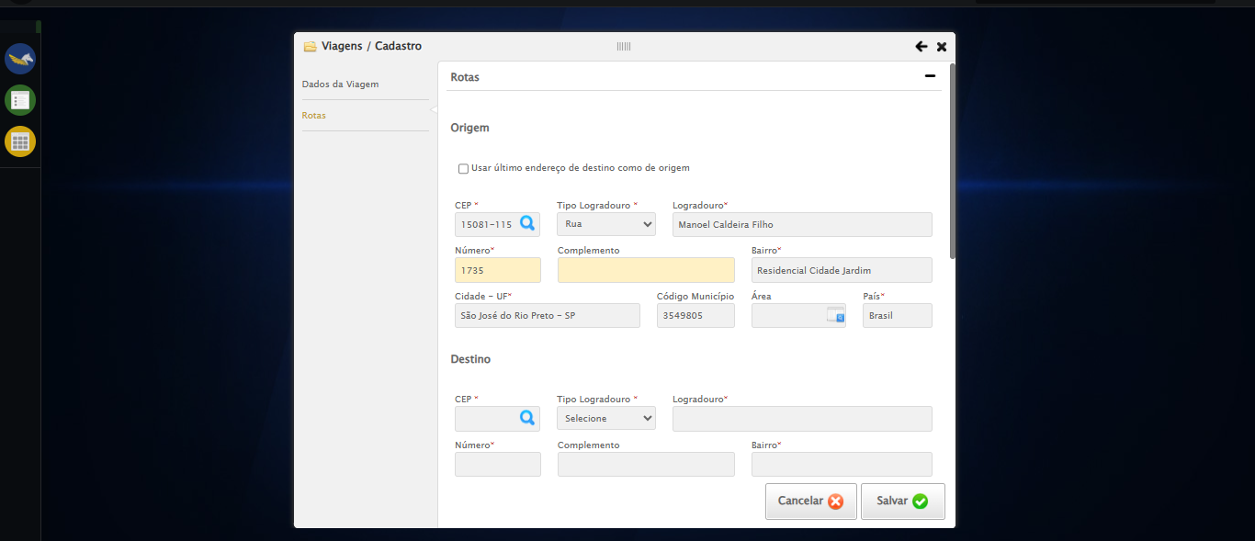

🔄 Preenchendo Complemento...

✅ Preenchendo Complemento realizada com sucesso.

Screenshot: preenchendo_complemento

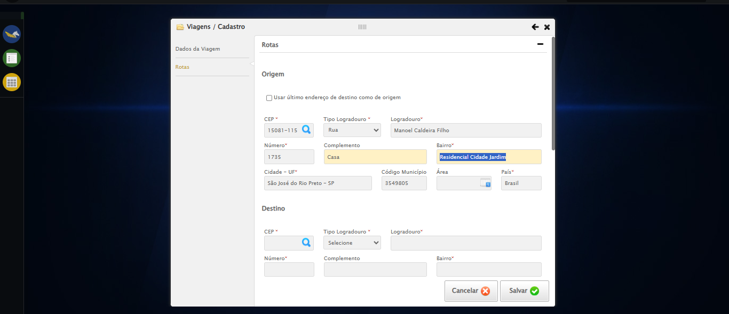

🔄 Selecionando Área...

✅ Selecionando Área realizada com sucesso.

Screenshot: selecionando_área

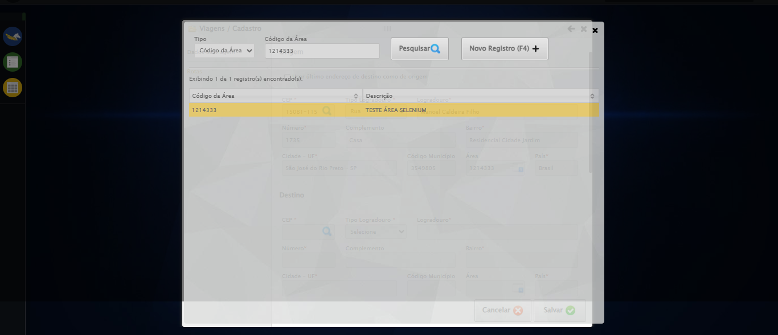

🔄 Preenchendo CEP de Destino...

✅ Preenchendo CEP de Destino realizada com sucesso.

Screenshot: preenchendo_cep_de_destino

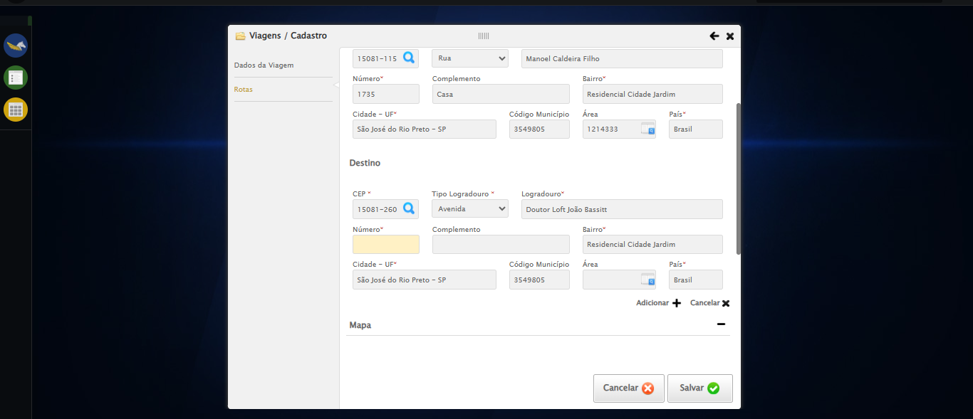

🔄 Pesquisando Endereço...

✅ Pesquisando Endereço realizada com sucesso.

🔄 Rolando até o campo Número...

✅ Rolando até o campo Número realizada com sucesso.

Screenshot: rolando_até_o_campo_número

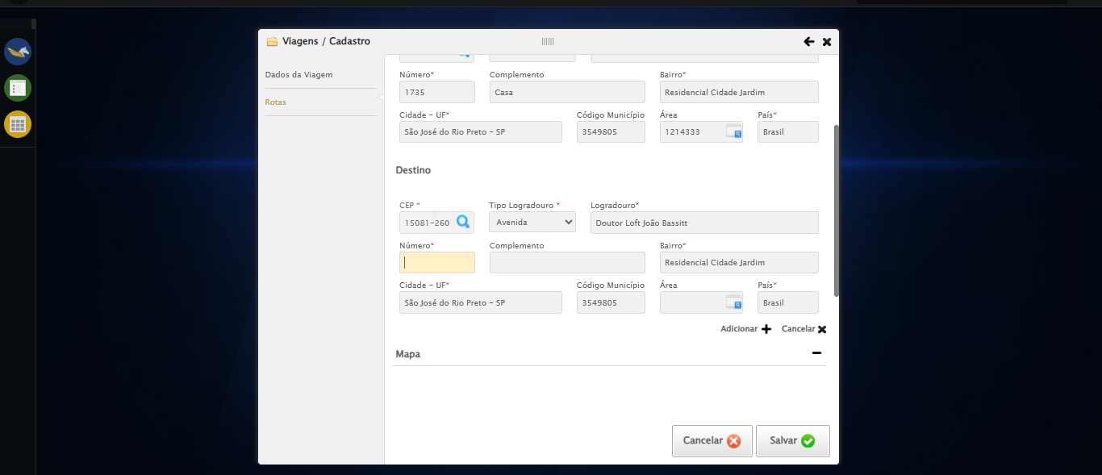

🔄 Preenchendo Número...

✅ Preenchendo Número realizada com sucesso.

🔄 Preenchendo Complemento...

✅ Preenchendo Complemento realizada com sucesso.

🔄 Rolando até o lov de Área...

✅ Rolando até o lov de Área realizada com sucesso.

Screenshot: rolando_até_o_lov_de_área

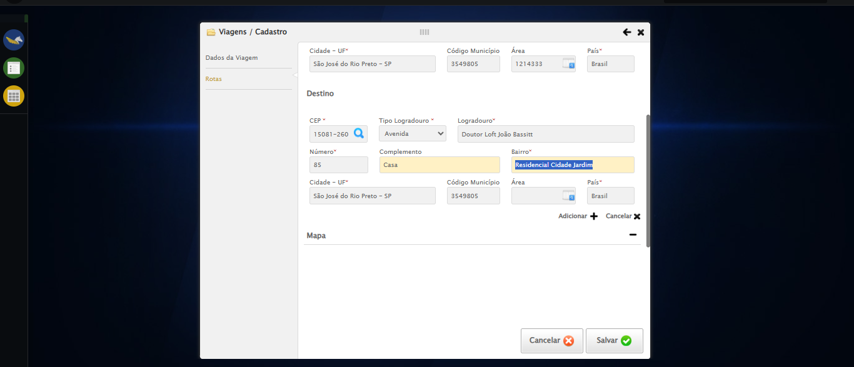

🔄 Selecionando Área...

✅ Selecionando Área realizada com sucesso.

🔄 Adicionando Rota...

✅ Adicionando Rota realizada com sucesso.

Screenshot: adicionando_rota

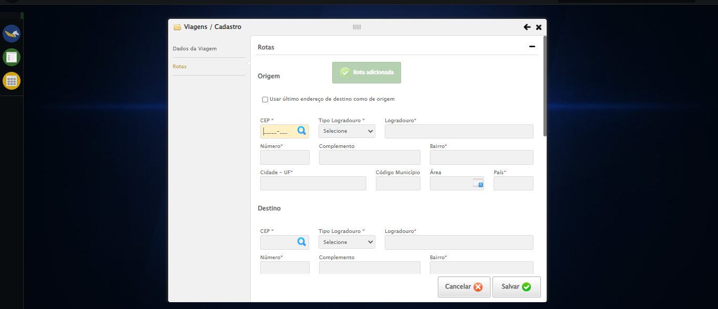

🔄 Salvando cadastro...

✅ Salvando cadastro realizada com sucesso.

Screenshot: salvando_cadastro

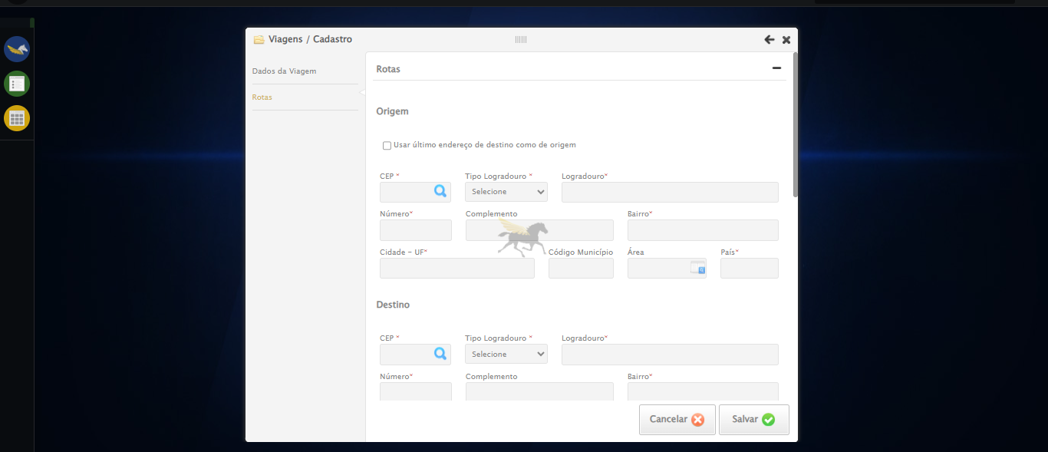

🔄 Fechando modal após salvamento...

✅ Fechando modal após salvamento realizada com sucesso.

Screenshot: fechando_modal_após_salvamento

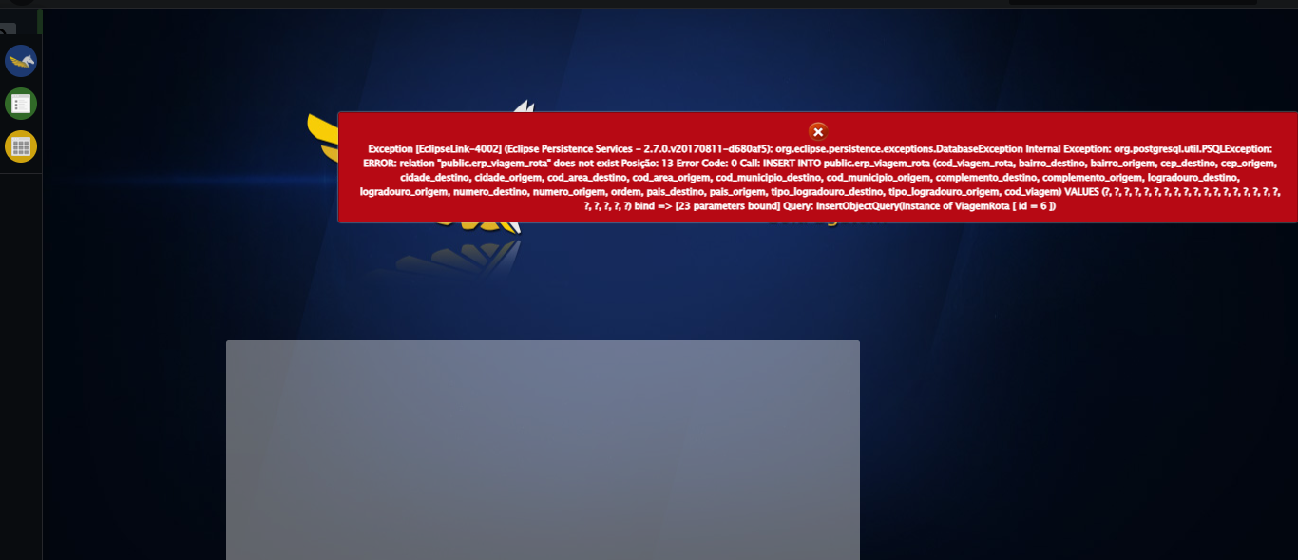

📢 ❌ Erro: Exception [EclipseLink-4002] (Eclipse Persistence Services - 2.7.0.v20170811-d680af5): org.eclipse.persistence.exceptions.DatabaseException Internal Exception: org.postgresql.util.PSQLException: ERROR: relation "public.erp_viagem_rota" does not exist Posição: 13 Error Code: 0 Call: INSERT INTO public.erp_viagem_rota (cod_viagem_rota, bairro_destino, bairro_origem, cep_destino, cep_origem, cidade_destino, cidade_origem, cod_area_destino, cod_area_origem, cod_municipio_destino, cod_municipio_origem, complemento_destino, complemento_origem, logradouro_destino, logradouro_origem, numero_destino, numero_origem, ordem, pais_destino, pais_origem, tipo_logradouro_destino, tipo_logradouro_origem, cod_viagem) VALUES (?, ?, ?, ?, ?, ?, ?, ?, ?, ?, ?, ?, ?, ?, ?, ?, ?, ?, ?, ?, ?, ?, ?) bind => [23 parameters bound] Query: InsertObjectQuery(Instance of ViagemRota [ id = 6 ])

✅ Teste concluído com sucesso.